Учреждение образования

«БЕЛОРУССКИЙ ГОСУДАРСТВЕННЫЙ УНИВЕРСИТЕТ ИНФОРМАТИКИ И РАДИОЭЛЕКТРОНИКИ»

Кафедра интеллектуальных информационных технологий

**Отчет по лабораторной работе №1**

**по курсу «Проектирование баз знаний»**

**на тему: «Математические основы реляционных языков»**

Вариант 4

Выполнил студент группы

921704: Белоус П.А

Проверил: Сермяжко П.А.

**МИНСК 2021**

# Содержание

Для каждого из заданий (1 и 2) были проделаны следующие этапы:

1. создание базы данных;
2. создание и заполнение таблиц данными;
3. формирование запросов и получение конечных данных.

# Задание 1

Для каждой из созданной таблицы были реализованы следующие запросы

1)Получить полную информацию обо всех преподавателях:



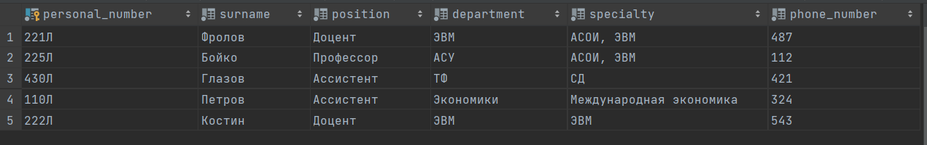

1. Получить полную информацию обо всех студенческих группах на специальности ЭВМ:



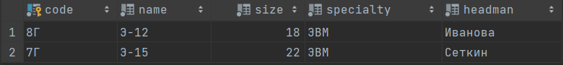

1. Получить личный номер преподавателя и номера аудиторий, в которых они преподают: предмет с кодовым номером 18П:



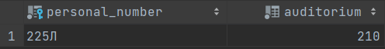

1. Получить номера предметов и названия предметов, которые ведет преподаватель Костин:

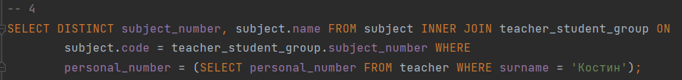

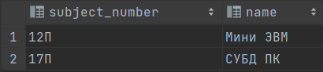

1. Получить номер группы, в которой ведутся предметы преподавателем Фроловым:

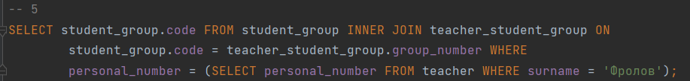

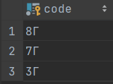

1. Получить информацию о предметах, которые ведутся на специальности АСОИ:

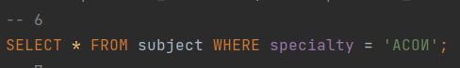

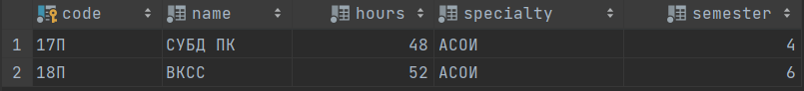

1. Получить информацию о преподавателях, которые ведут предметы на специальности АСОИ:

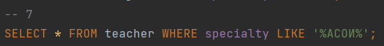



1. Получить фамилии преподавателей, которые ведут предметы в 210 аудитории:



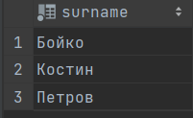

1. Получить названия предметов и названия групп, которые ведут занятия в аудиториях с 100 по 200:



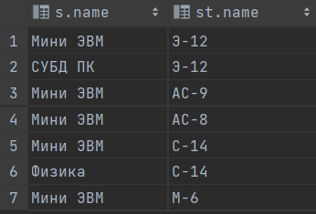

1. Получить пары номеров групп с одной специальности:



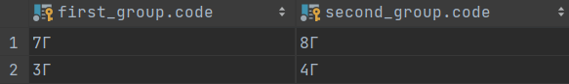

1. Получить общее количество студентов, обучающихся на специальности ЭВМ:

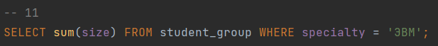



1. Получить номера преподавателей, обучающих студентов по специальности ЭВМ:



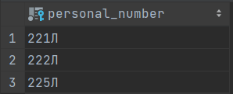

1. Получить номера предметов, изучаемых всеми студенческими группами:





1. Получить фамилии преподавателей, преподающих те же предметы, что и преподаватель преподающий предмет с номером 14П:

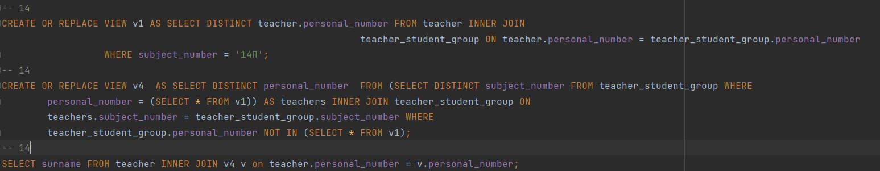



1. Получить информацию о предметах, которые не ведет преподаватель с личным номером 221П:

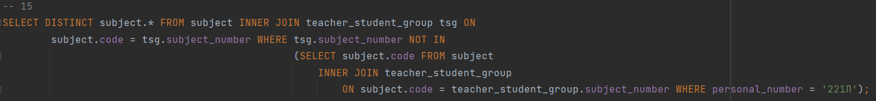

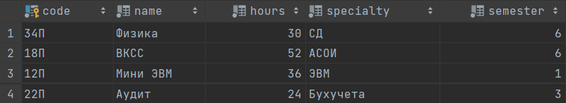

1. Получить информацию о предметах, которые не изучаются в группе М-6:

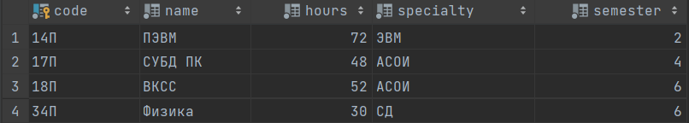

1. Получить информацию о доцентах, преподающих в группах 3Г и 8Г:

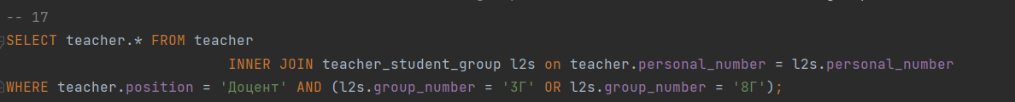

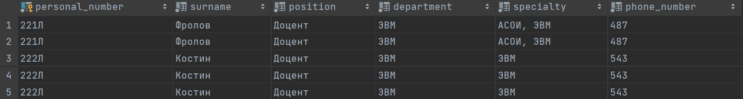

1. Получить номера предметов, номера преподавателей, номера групп, в которых ведут занятия преподаватели с кафедры ЭВМ, имеющих специальность АСОИ:



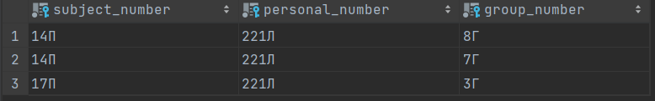

1. Получить номера групп с такой же специальностью, что и специальность преподавателей:



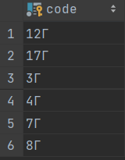

1. Получить номера преподавателей с кафедры ЭВМ, преподающих предметы по специальности, совпадающей со специальностью студенческой группы:



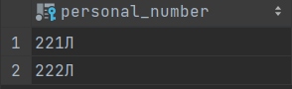

1. Получить специальности студенческой группы, на которых работают преподаватели кафедры АСУ:

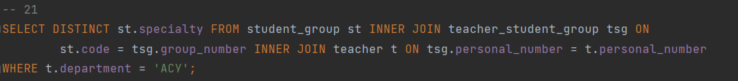

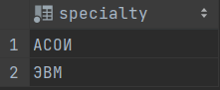

1. Получить номера предметов, изучаемых группой АС-8:

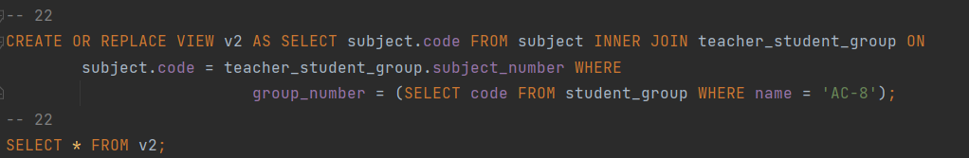

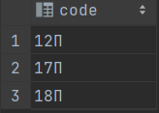

1. Получить номера студенческих групп, которые изучают те же предметы, что и студенческая группа АС-8:



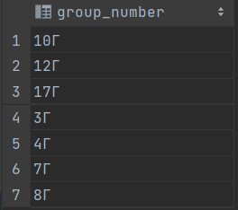

1. Получить номера студенческих групп, которые не изучают предметы, преподаваемых в студенческой группе АС-8:



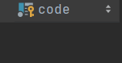

1. Получить номера студенческих групп, которые не изучают предметы, преподаваемых преподавателем 430Л:



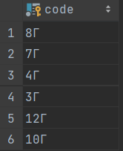

1. Получить номера преподавателей, работающих с группой Э-15, но не преподающих предмет 12П:

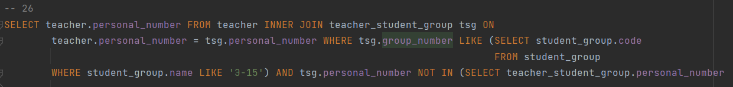

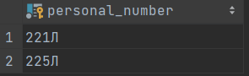

# Задание 2

Для всех 10 запросов были составлены соответствующие запросы на SQL:

29)Получить номера проектов, полностью обеспечиваемых поставщиком П1:



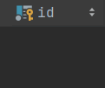

14)Получить все такие пары номеров деталей, которые обе поставляются одновременно одним поставщиком:



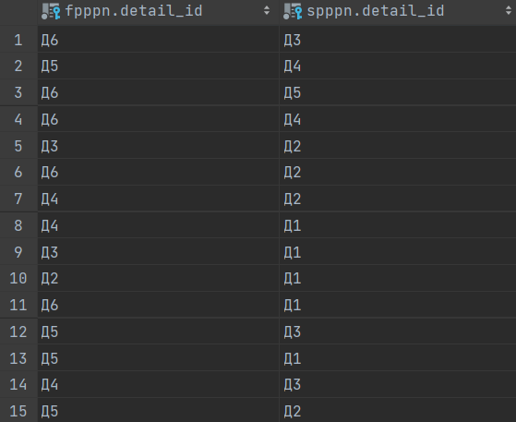

22)Получить номера проектов, использующих по крайней мере одну деталь, имеющуюся у поставщика П1:



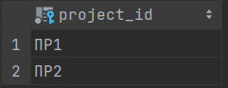

11)Получить все пары названий городов, для которых поставщик из первого города обеспечивает проект во втором городе:



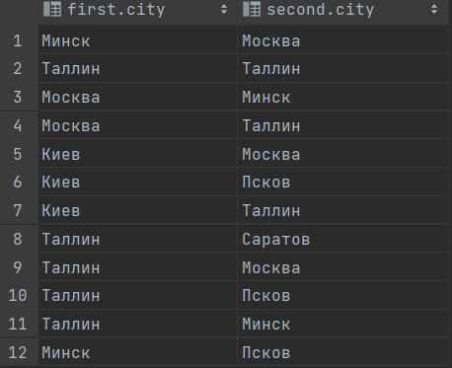

2)Получить полную информацию обо всех проектах в Лондоне:



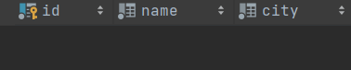

4)Получить все отправки, где количество находится в диапазоне от 300 до 750 включительно:



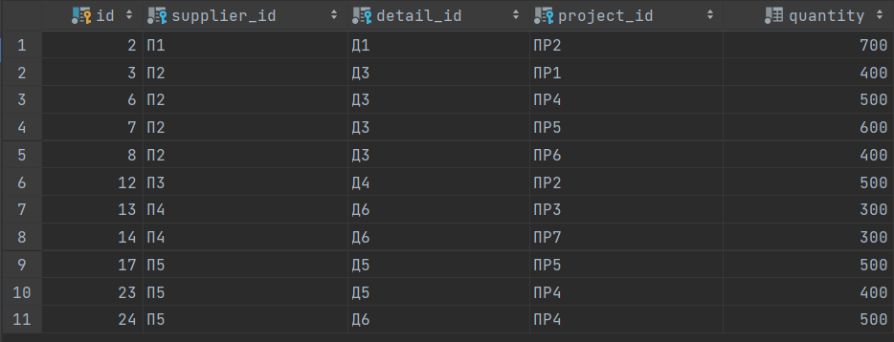

8)Получить все такие тройки "номера поставщиков-номера

деталей-номера проектов", для которых никакие из двух выводимых поставщиков, деталей и проектов не размещены в одном городе:

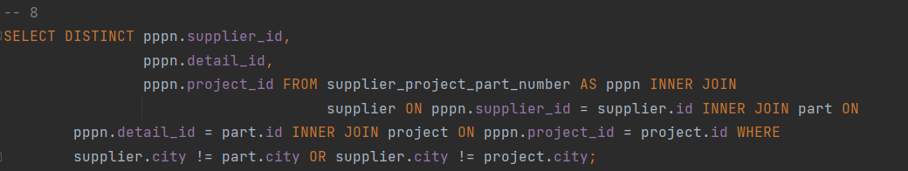

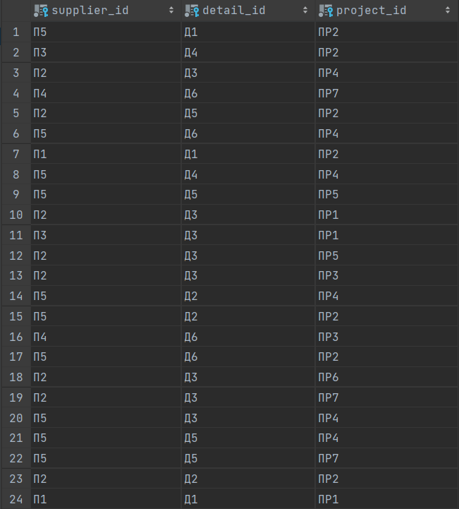

33)Получить все города, в которых расположен по крайней мере один поставщик, одна деталь или один проект:



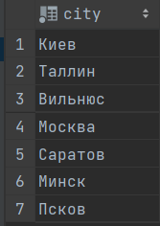

13)Получить номера проектов, обеспечиваемых по крайней мере одним поставщиком не из того же города:



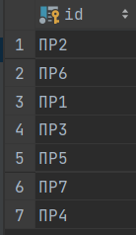

27)Получить номера поставщиков, поставляющих деталь Д1 для некоторого проекта в количестве, большем среднего количества деталей Д1 в поставках для этого проекта:

